Міністерство освіти і науки України

НАЦІОНАЛЬНИЙ УНІВЕРСИТЕТ «ЛЬВІВСЬКА ПОЛІТЕХНІКА»

Інститут комп'ютерних технологій, автоматики та метрології

Кафедра ЕОМ



**Звіт**

**До лабораторної роботи №9**

# **З дисципліни: «Кросплатформні засоби програмування»**

# **Варіант №24**

Виконала:

ст. гр. КІ-305

Скоропад А.І.

Прийняв:

Іванов Ю.С.

Львів – 2023

**Мета:** оволодіти навиками реалізації парадигм об’єктно-орієнтованого програмування використовуючи засоби мови Python.

**Завдання:**

1. Написати та налагодити програму на мові Python згідно варіанту. Програма має задовольняти наступним вимогам:

• класи програми мають розміщуватися в окремих модулях в одному пакеті;

• точка входу в програму (main) має бути в окремому модулі;

• мають бути реалізовані базовий і похідний класи предметної області згідно варіанту;

• програма має містити коментарі.

2. Завантажити код на GitHub згідно методичних вказівок по роботі з GitHub.

3. Скласти звіт про виконану роботу з приведенням тексту програми, результату її виконання та фрагменту згенерованої документації та завантажити його у ВНС.

4. Дати відповідь на контрольні запитання.

**Лістинг alpinist_equipment.py:**

*class* AlpinistEquipment:

*def* *__init__*(self, equipment_type, weight, color):

        self.equipment_type = equipment_type

        self.weight = weight

        self.color = color

*def* get_description(self):

*return* *f*"Equipment Type: {self.equipment_type}, Weight: {self.weight} kg, Color: {self.color}"

*def* use(self):

*print*(*f*"Using {self.color} {self.equipment_type}")

*if* __name__ == "__main__":

    equipment = AlpinistEquipment("Harness", 1.5, "Black")

*print*("Equipment Information:")

*print*(equipment.get_description())

    equipment.use()

**Лістинг military_alpinist_equipment.py:**

*from* alpinist_equipment *import* AlpinistEquipment

*class* MilitaryAlpinistEquipment(AlpinistEquipment):

*def* *__init__*(self, equipment_type, weight, color, camouflage):

        super().*__init__*(equipment_type, weight, color)

        self.camouflage = camouflage

*def* get_description(self):

        equipment_description = super().get_description()

*return* *f*"{equipment_description}, Camouflage: {self.camouflage}"

*if* __name__ == "__main__":

    equipment = MilitaryAlpinistEquipment("Rope", 3.2, "Green", True)

*print*("Military Alpinist Equipment Information:")

*print*(equipment.get_description())

    equipment.use()

**Лістинг** main.py**:**

*from* alpinist_equipment *import* AlpinistEquipment

*from* military_alpinist_equipment *import* MilitaryAlpinistEquipment

*if* __name__ == "__main__":

    equipment = AlpinistEquipment("Crampons", 2.8, "Silver")

    military_equipment = MilitaryAlpinistEquipment("Ice Axe", 1.7, "Camo", True)

*print*("Alpinist Equipment Information:")

*print*(equipment.get_description())

    equipment.use()

*print*("\nMilitary Alpinist Equipment Information:")

*print*(military_equipment.get_description())

    military_equipment.use()

}

} **Результати виконання програми:**

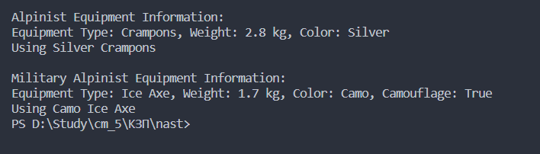

**Висновок:** ознайомилась з навиками реалізації парадигм об’єктно-орієнтованого програмування використовуючи засоби мови Python.